در این مقاله یک روش کنترل بهینه برای مسیر یابی ربات ارائه شده است. از آنجایی که سیمولینک متلب 64 بیتی دارای باگ می باشد برای شبیه سازی از متلب 32 بیتی استفاده شده است لذا برای اجرای فایلها از متلب 32 بیتی استفاده کنید.

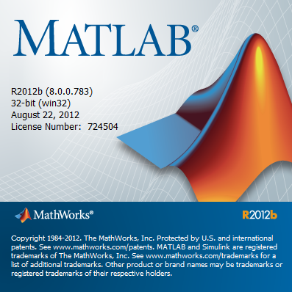

ساختار کلی شبیه سازی به صورت زیر می باشد که شامل دو بخش کنترلر PID و کنترلر بهینه می باشد.

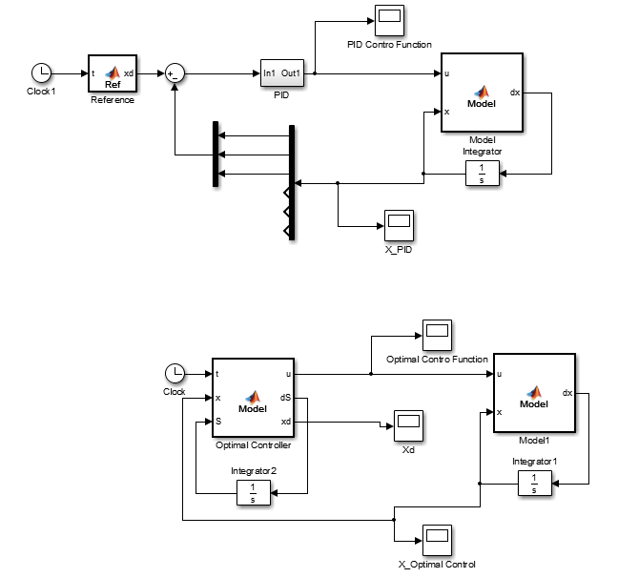

بلوک مدل بر اساس معدلات داده شده در روابط 7 و 29 به صورت زیر نوشته شده است :

I=eye(3);

M=[0.10785+1.7*x12^2 0 0;0 1.7 0;0 0 0.34];

C=[1.7*x12*x22 1.7*x12*x21 0;-1.7*x12*x21 0 0;0 0 0];

G=[0;0;-3.3354];

Z=zeros(3);

A=[Z I;Z -M^-1*C];

B=[Z;M^-1];

dx=A*x+B*(u-G);

هم چنین برنامه بلوک کنترلر بهینه براساس روابط 31 و 33 به صورت زیر می باشد:

I=eye(3);

M=[0.10785+1.7*x12^2 0 0;0 1.7 0;0 0 0.34];

C=[1.7*x12*x22 1.7*x12*x21 0;-1.7*x12*x21 0 0;0 0 0];

G=[0;0;-3.3354];

Z=zeros(3);

A=[Z I;Z -M^-1*C];

B=[Z;M^-1];

R=diag([0.0002;0.0002;0.0002]);

Q=eye(6);

dS=Q-S*B*R^-1*B'*S+S*A+A'*S;

xd=[sin(t);1+cos(t);1+sin(t);cos(t);-sin(t);cos(t)];

x_hat=(x-xd);

u=(G-R^-1*B'*S*x_hat);

همچنین بعد از اجرای شبیه سازی و اجرای ام فایل Plot_fig نتایج زیر به دست می آیند:













**تذکر:** ممکن است بین شکلهای بدست آمده و شکلهای موجود در مقاله مقداری اختلاف وجود داشته باشد که دلیل آن برخی اطلاعات ناقص مقاله می باشد (مانند مقدار اولیه S که مقدار آن داده نشده است و به صورت پیش فرض صفر در نظر گرفته شده است). ولی تحلیل نتایج بدست آمده همانند تحلیل های ارائه شده در مقاله می باشد.